TLC2-10: Magnificación de movimiento usando la fase local quaterniónica atómica

E.U. Moya-Sánchez^{a,*}, M. Bonell-Manjarezª
ª Universidad Autónoma de Guadalajara, Posgrado en Ciencias Computacionales, México
* Autor para correspondencia: eduardoulises@gmail.com

Introducción: La fase local ha sido útil para detectar ejes de simetría, líneas y bordes en las imágenes. Recientemente se ha usado la fase para magnificar movimiento o cambios de color en secuencias de imágenes o videos que no son posibles de ver a simple vista. La magnificación de estos movimientos nos permitió medir los patrones de respiración y el número de latidos del corazón. En este trabajo se usa la magnificación del movimiento basada en la fase local y una función atómica radial. Los resultados de este trabajo son aceptables para el número de cuadros por segundo de la cámara.

Materiales y métodos: Se utilizó el cálculo de la fase local por medio de la transformada de Riesz (f_{R}) usando los números (i²=j²=-1) de los cuaterniones [1,2].

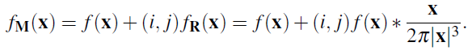

Se usó una técnica propuesta por N. Wadhwa, M Rubinstein et al. modificando los filtros espaciales y los filtros temporales usando una función atómica, ya que se puede expresar la transformada de Riesz en términos de la derivada de esta función atómica. El proceso de magnificación lineal es, primero calcular la pirámide multiresolución de las imágenes, siguiente paso es filtrar temporalmente, luego multiplicar por un factor de escala y por último, reconstruir el video. En la aplicación se midió el patrón de respiración de un adulto y el pulso que a simple vista era imposible medir.

Resultados: Los resultados de la señal original y de la magnificación del patrón respiratorio se muestran en la figura 1 y 2.

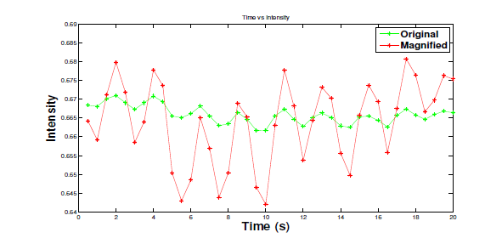
Figura 1. Patrón de respiración del bebé dormido durante 20 segundos, en color se muestra la señal original y el patrón magnificado.

Se midió el nivel de ruido usando un cociente señal a ruido, obteniendo los siguientes resultados:

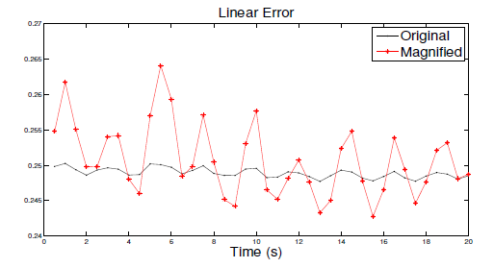
Figura 2. Cociente señal a ruido del video original y del magnificado, podemos ver cómo esta técnica aumenta el ruido en el video.

Además medimos con el pulso de una persona obteniendo un resultado dentro de un 5% de error de lo reportado por métodos convencionales.

Conclusiones: Este método prueba que puede arrojar información que no es visible a simple vista, además de que permite hacer segmentación. Creemos que puede ser usado en otras técnicas como los son fluroscopia con resultados positivos

Agradecimientos
Este trabajo es apoyado por CONACYT SNI, N. Wadhwa, M Rubinstein et al. y NETICA.

